西安邮电大学本科毕业设计（论文）开题报告
学生姓名 | 王宝彤 | 学号 | 04161082 | 专业班级 | 计科1603
指导教师 | 董梁 | 题目 | 轻量级编译器设计与实现
选题目的（课题背景及意义、国内外研究情况）
课程设计中已经有了32位精简指令集的处理器的设计，编译器是将高级语言程序翻译成处理器可以识别的机器语言^{[1]}的系统软件，因此编译器是联系操作系统与处理器运行环境的重要支撑软件，若要在处理器设计、编译技术、操作系统之间完成垂直打通，编译器的设计是关键一步。它决定了是否有能力在自己的处理器架构的基础上开发较为复杂的程序软件或者驱动程序^{[2]}，如：进一步设计操作系统、系统程序和工具等。
从理论基础上讲，国内外对于编译涉及到的算法都已有成熟的实现，尤其是词法分析和语法分析算法已经非常成熟^{[3]}，甚至词法分析和语法分析阶段均有“分析程序生成器”工具可以自动生成高效率的词法分析器和语法分析器。有大量关于编译的教材和书籍以及网上课程。
但是，大多数书籍和教材大都针对理论进行深入论述，大都难以用于针对具体实践的实际教学。要么缺少针对于一个简单编译器的具体实现，要么功能过于庞大难以用于大学教学，要么缺乏针对特定精简指令集的兼容，要么功能过于冗杂难以阅读。国内大多数高校没有开设编译器具体实现的教学，少数高校虽然有简单编译器的开发教学，但是其选用的算法过于简单，难以适应复杂语法的编译需求，只有极少数高校可能能够提供比较完善的编译器教学。国外有商业化开源代码的LLVM等，但是代码庞大，功能冗杂，难以用于教学。github上有许多开源编译器项目（国内的和国外的），但是质量良莠不齐，普遍没有详细的文档，不能适应针对特定平台的编译要求，难以用于教学。
从头开发一个编译器有利于加深对大学整体课程的理解，其设计与开发牵扯了九成专业课程和理论。比如：计算机程序如何运行依赖于该语言的编译器，因此通过对编译器的编译结果进行分析是了解编译器如何对运算进行编译的有效方法^{[4]}。C语言是计算机从业者学习最广泛的语言之一。编译器源程序的语言是在C语言的基础上进行简化、修改后的语言，对其编译效果比较熟悉，也利于编译器的设计。
编译器开发也对后来人继续开发操作系统和系统软件具有深远影响，其具体表现在正确性和高效性(代码优化)。编译器开发本身是一个复杂的计算机工程问题，编译器的优劣直接影响了源程序是否能翻译成高效的目标语言、目标语言能否正确地工作、目标语言是否与源程序等效、等。其正确性尤为重要，具体是指编译过程的正确性,编译器能确保其编译过程是正确无误的, 不会带来误编译, 目标代码能将源代码的特征正确、完整地实现, 其语义与源代码保持一致^{[5]}。编译器对目标代码的优化关系到运行效率。优化部分分为机器无关的优化和机器相关的优化^{[6]}。例如：GCC 提供了数种编译选项优化等级，每个优化等级又提供了几个许多可选项，来适应特定优化需求 ^{[7]}。代码优化带来的收益是可观的，能大幅度提高效率、节约能耗等，研究显示，嵌入式系统中跟软件相关的工作带来的能耗损失高达80% ^{[8]}。如果程序运行时间超出用户的等待时间上限，即使其能够完成某方面的功能，也无法投入实际应用。因此，需要采用有效的时间性能优化方法，改善程序整体性能水平 ^{[9]} 。高级语言编译器的出现，实现了人们使用简洁易懂的编程语言与计算机交流的目的^{[10]}。
编译器的开发实现具有很高教学价值。编译器的开发可以增加大学期间课程之的宏观理解、加强复杂系统软件的开发能力、提升对计算机系统从硬件到软件整理链路的理解。本项目允许每个人自行设计一门语言，考验了一定的创新能力、具有一定的趣味性。进行代码生成时需要对处理器、操作系统、编译器之间进行规则约束和协议约定，使学生有机会体验一次指定关键协议规则的过程，提高全面思考能力。
参考文献：
- Alfred V.Aho/Monica S.Lam/Ravi Sethi/Jeffrey D.Ullman《Compilers Principles Techniques and Tools 2nd》
- 冯钢,郑扣根.基于GCC的交叉编译器研究与开发[J].计算机工程与设计,2004(11):1880-1883.王保胜.何金枝. 关于C编译器对——运算编译的研究 电脑知识与技术 2010年18期
- 陈俊洁,胡文翔,郝丹,熊英飞,张洪宇,张路. 一种静态的编译器重复缺陷报告识别方法[J].中国科学:信息科学,2019,49(10):1283-1298.
- 王保胜,何金枝.关于C编译器对——运算编译的研究[J].电脑知识与技术,2010,6(18):5093-5095.
- 刘洋,杨斐,石刚,闫鑫,王生原,董渊.可信编译器构造的翻译确认方法简述[J].计算机科学,2014,41(S1):334-338.
- 彭获然,熊庭刚,胡艳明,黄亮.基于国产GPU的GLSL编译器设计[J].计算机与数字工程,2019,47(06):1502-1506.
- Youcong Ni,Xin Du,Peng Ye,Ruliang Xiao,Yuan Yuan,Wangbiao Li. Frequent pattern mining assisted energy consumption evolutionary optimization approach based on surrogate model at GCC compile time[J]. Swarm and Evolutionary Computation,2019,50.
- Youcong Ni,Xin Du,Peng Ye,Ruliang Xiao,Yuan Yuan,Wangbiao Li. Frequent pattern mining assisted energy consumption evolutionary optimization approach based on surrogate model at GCC compile time[J]. Swarm and Evolutionary Computation,2019,50.
- 陈雪.C++程序设计中的时间性能优化[J/OL].电子技术与软件工程,2019(23):232-233[2019-12-11].http://kns.cnki.net/kcms/detail/10.1108.TP.20191210.1458.262.html.
[10]范志东 张琼生.《自己动手构造编译系统:编译、汇编与链接》

前期基础（已学课程、掌握的工具，资料积累、软硬件条件等）
已学课程：
离散数学
C语言程序设计
C++面向对象的程序设计
数据结构与程序设计
操作系统
Linux操作系统
嵌入式系统原理与应用
计算机组成原理
微机原理与接口技术
编译原理与技术
FPGA模型机课程设计
掌握的工具：
开发平台(iOS、windows)
版本管理工具（git）
集成开发环境（xcode、dev c++、codeblocks与相关编译环境）
资料积累：
编译原理课程资料
软硬件条件：
笔记本电脑
上述开发工具
课程设计的汇编脚本工具

要研究和解决的问题（做什么）
设计并实现一个使用面向对象语言开发的轻量级编译器，要求能够将基本C语言程序包括：变量、数组、指针、结构体、函数调用等，编译成目标处理器的机器语言程序。该编译器更为符合32位RISC处理器设计需求，包括支持常用基本指令、目标代码生成和简单优化。生成的目标代码能够完成总线驱动外设访问以及多处理器之间互联等功能。
设计的文法功能包含：变量、结构体、if-else语句、while语句、下标运算(支持数组)、函数括号运算符（支持函数调用），普通括号、部分运算符、取地址、指针解引用、break、continue、return等。
不包含：int以外的基本数据类型、void类型、const/static等修饰符、goto语句、枚举类型、共用体、for语句、do-while语句、switch语句、逗号表达式、long long等类型、三目运算符、++、--、不定参数、函数声明省略形参的形式(不支持)、强制类型转换、等。
其他细节：函数必须有参数，只支持一维数组声明，指针声明只支持一层指针（但是预留多层指针解引用的逻辑），32位int为最小识别单元。

工作思路和方案（怎么做）
1.工作思路
A.查阅资料，确立需要实现的语言范围，设计文法描述语言格式，设计文法。
B.根据文法设计针对文法的“词法分析器”，求解相关数据，最终算出识别活前缀的自动机的状态转移矩阵。
C.设计符号表结构、虚拟语法树结构。
D.构造识别活前缀的自动机总控程序。
F.调整整体代码结构，编写语法制导翻译的制导函数。
G.确定中间代码表示方式，完成中间代码生成。进行简单代码优化。
E.完成最终代码生成。
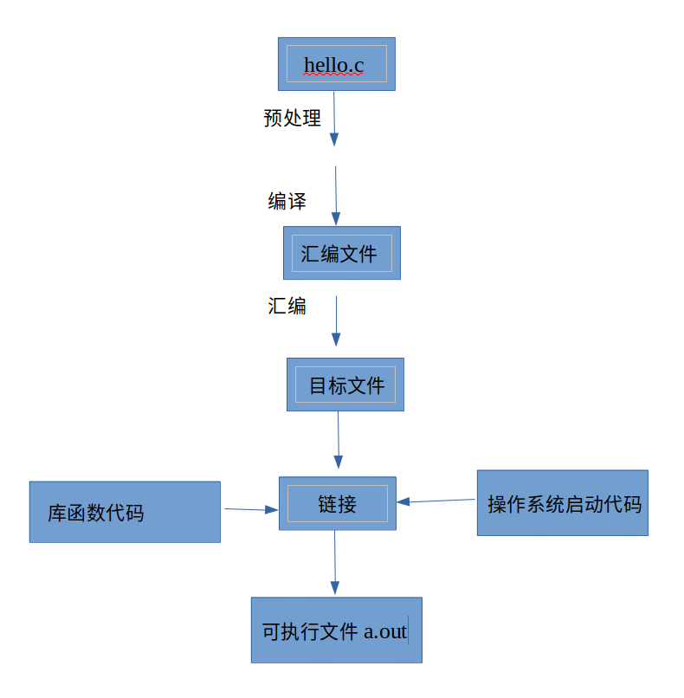
图1 从源代码到可执行文件

2.技术方案
使用自动机技术进行词法分析和对文法的识别。
使用构造项目集规范族的方法求解识别活前缀的状态转移矩阵。
使用SLR(1)算法进行语法分析，使用数据结构——栈进行管理。
使用语法制导翻译进行语义分析和中间代码生成。
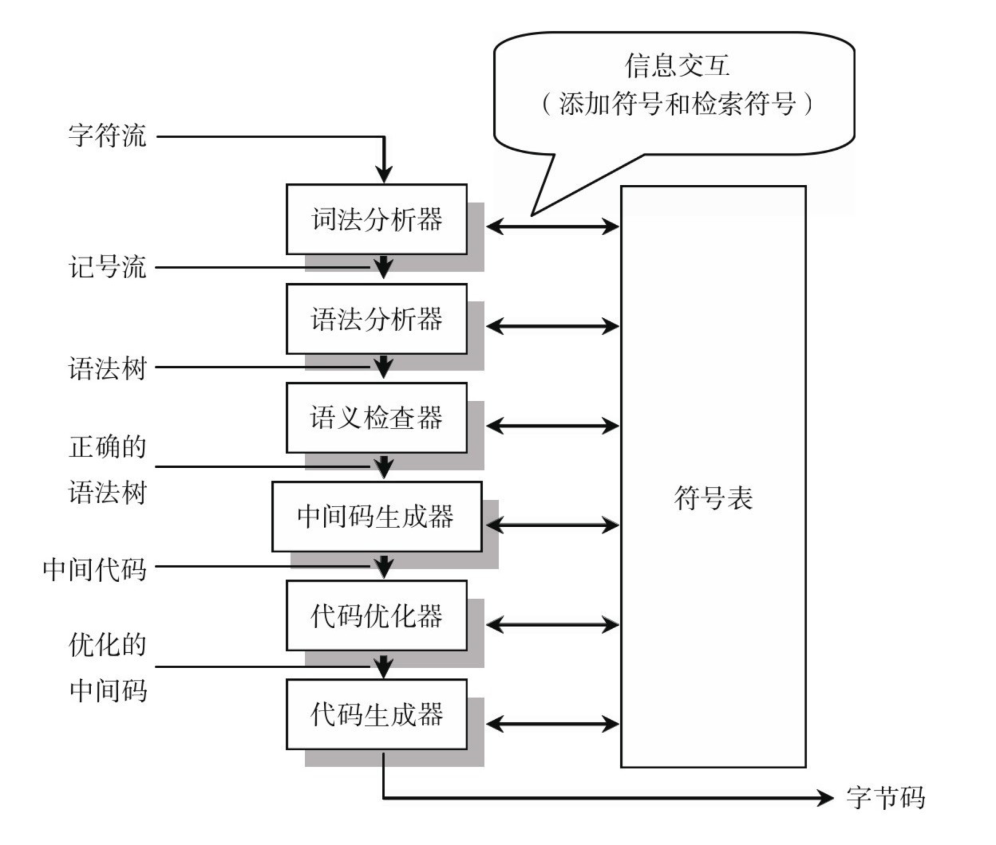
图2 编译流程图
3.可能的困难
第一：工作量大，难以用于实际教学
根据前期研究评估得出部分数据显示，编译器设计工程量巨大。从第一版文法看：有61条产生式，生成的识别活前缀的DFA有110个项目集和410条边，每项目集大概有几十个项目，生成的状态转移矩阵有831个状态转移，错误状态约有110*(23+29)-831=4890个，这种规模的图只能使用程序计算，无法手动画图，还有判重、出错、修改文法、解决冲突等工作，均需要大量时间。
第二：实现复杂
符号表、语法树、语法分析自动机这三个紧紧联系、且与工程其他部分耦合度大。此处的设计影响了编译器的全局，决定了编译器整体架构是否合理、工作效率是否高效、开发过程是否容易出错等。
4.进度计划
2019.11.18 -- 2019.11.30 根据题目，查找资料，设计整体方案，确定实现的语言范围。
2019.12.01 -- 2019.12.15 根据整体设计方案，实现高级语言子集的词法分析。
2019.12.16 -- 2019.12.30 根据整体设计方案，实现高级语言子集的语法分析。
2020.01.01 -- 2020.02.28 根据整体设计方案，实现高级语言子集的中间代码生成。
2020.03.01 -- 2020.03.30 根据生成的中间代码，完成遍历和语义分析。
2020.04.01 -- 2020.04.30 根据遍历和语义分析的结果，生成对应的机器指令代码。
2020.05.01 -- 2020.05.10 对生成的机器指令代码进行调试并验证结果的正确性。
2020.05.11 -- 2020.05.30 完成各项开发文档和毕业设计论文的撰写修订工作。
2020.06.01 -- 2020.06.07 准备各项文档，完成毕业设计论文答辩。
指导教师意见

该生对课题理解正确，材料准备较为充分，前期工作基础较好，总体方案设计合理，后续开展设计开发时还需不断完善设计思路和修订实施方案，同意开题。

签字：董梁 2019 年 12 月 15 日

